«АҚТӨБЕ ҚАЛАСЫНЫҢ №10 ЖАЛПЫ БІЛІМ БЕРЕТІН ОРТА МЕКТЕБІ»
КОММУНАЛДЫҚ МЕМЛЕКЕТТІК МЕКЕМЕСІ

2022 – 2023 ОҚУ ЖЫЛЫНДАҒЫ
ОҚУ – ТӘРБИЕ ЖҰМЫСЫНЫҢ МОНИТОРИНГІ

2022-2023 оқу жылы

ЖАЛПЫ ОРТА БІЛІМ ТУРАЛЫ «АЛТЫН БЕЛГІ» АТТЕСТАТЫН АЛҒАН ТҮЛЕКТЕР ҮЛЕСІ

Оқу жылы | Жалпы оқушылар саны | “Алтын белгі иегерлер саны | % көрсеткіш
2019-2020 | 44 | 2 | 4,5%
2020-2021 | 50 | 2 | 4%
2021-2022 | 43 | 0 | 0%
2022-2023 | 45 | 2 | 4%

СОҢҒЫ ҮШ ЖЫЛ БОЙЫНША «АЛТЫН БЕЛГІ» ИЕГЕРЛЕРІНІҢ ТІЗІМІ

№ | Оқушының аты-жөні | Аттестаттардың серия және нөмірі | ҰБТ-да алған балдары | Оқып жатырған оқу орындары
2019-2020 оқу жылы
1 | Байназарова Аружан Талгатовна | ЖОБ №0049782 | 91 | М.Оспанов атындағы Батыс Қазақстан мемлекеттік медицина университеті
2 | Мұқышев Мади Мейрамбекұлы | ЖОБ №0049783 | 107 | Халықаралық ақпараттық технологиялар университеті
2020-2021 оқу жылы
1 | Аралбаев Дінмұхаммед Нокисбайулы | ЖОБ №0052338 | 75 | Қ.Сәтбаев атындағы Қаз ҰТУ
2 | Молдағали Аида Серікқызы | ЖОБ №0052339 | 83 | М.Оспанов атындағы Батыс Қазақстан медицина университеті
2021-2022 оқу жылы
1 | - | - | - | -
2022-2023 оқу жылы
1 | Амангельдиева Акбота Айбеккызы | ЖОБ №0072384 | 118 | -
2 | Мұқанова Айзада Нұрланқызы | ЖОБ №0072385 | 106 | -

ЖАЛПЫ ОРТА БІЛІМ ТУРАЛЫ ҮЗДІК АТТЕСТАТЫН АЛҒАН ОҚУШЫЛАР ҮЛЕСІ

Оқу жылы | Жалпы оқушылар саны | «Үздік аттестат» иегерлер саны | Үлесі
2019-2020 | 44 | 3 | 6,8%
2020-2021 | 50 | 2 | 4%
2021-2022 | 43 | 6 | 13,9%
2022-2023 | 45 | 2 | 4%

СОҢҒЫ ҮШ ЖЫЛ БОЙЫНША «ҮЗДІК АТТЕСТАТ» ИЕГЕРЛЕРІНІҢ ТІЗІМІ

№ | Оқушының аты-жөні | Аттестаттардың серия және нөмірі | ҰБТ –да алған балдары | Оқып жатырған оқу орындары
2019-2020 оқу жылы
1 | Қайырбаев Наурызбай Канатович | ЖОБ №0042184 | 27 шығармашылық | Жұмыс жасайды
2 | Тулегенова Аружан Нурланкызы | ЖОБ №0042183 | 69 | Қ.Жұбанов атындағы АӨМУ
3 | Клим Мадина Октябрьқызы | ЖОБ №0042182 | 74 | Қ.Жұбанов атындағы АӨМУ
2020-2021 оқу жылы
1 | Жаксыбаева Адель Абльевна | ЖОБ  №0051419 | - | Туркия университеті
2 | Тлеулиева Гүлназ Жанибековна | ЖОБ  №0051483 | 77 | КАзНу Ал-Фараби
 | 2021-2022 оқу жылы
1 | Дуйсмагамбетова Мерей Шынбергеновна | ЖОБ  №0051222
2 | Қылышбаева Әдемі Болатбекқызы | ЖОБ  №0051523
3 | Кеңесов Бекарыс Ерланұлы | ЖОБ  №0051524
4 | Аманова Диана Базарбайқызы | ЖОБ  №0051525
5 | Қонысбекова Әсемай Мақсатқызы | ЖОБ  №0051526
6 | Анварбекова Милана Жолмырзаевна | ЖОБ  №0051527
2022-2023 оқу жылы
1 | Жалғаспаев Исатай Ерболұлы | ЖОБ  №0055035
2 | Мырзабай Хамза Мырзабайұлы | ЖОБ  №0055036
ҰЛТТЫҚ БІРЫҢҒАЙ ТЕСТІЛЕУ ҚОРЫТЫНДЫСЫНЫҢ ПӘН БОЙЫНША ҮШ ЖЫЛДЫҚ САЛЫСТЫРМАЛЫ КӨРСЕТКІШІ

Пән атауы | 2019-2020 | 2020-2021 | 2021-2022
Қазақ тілі | 34,0% | - | 35,3%
Оқу сауаттылығы | 16,5% | 17,9% | 18,9%
Математика сауаттылығы | 12,2% | 7,8% | 9,8%
Математика | 13,1% | 12,8% | 13,8%
Физика | 10,8% | 13,0% | 14,0%
География | 16,7% | 19,4% | 21,2%
Биология | 17,6% | 15,2% | 18,1%
Ағылшын | - | 16,0% | 17,0%
Химия | 22,1% | 13,2% | 14,3%
Қазақ әдебиеті | 22% | - | -
Дүниежүзі тарихы | 14,5% | 26,0% | 27,1%
Адам. Қоғам. Құқық | 12,7% | - | -
Қазақстан тарихы | 7,8% | 5,0% | 5,4%
Орташа балл | 67,9% | 63,2% | 66,0%

2022-2023 оқу жылы бойынша педагог қызметкерлерінің сапалық құрамы

"№10 жалпы білім беретін орта мектебі" КММ педагогтарының 2022-2023 оқу жылындағы жетістіктері мен шығармашылық белсенділігі
№ | Мектеп атауы / Наименование школы | Педагогикалық олимпиада, жарыстар, байқауларда 1, 2, 3, орын иеленген педагогтар саны  Количество педагогов, занявших 1, 2, 3 места в педагогических олимпиадах, соревнованиях, конкурсах |  |  |  |  |  |  |  |  |  |  |  | Педагог мақаласының басылымдарда жарияланғаны / Статья педагога опубликованные в изданиях (журналы, газеты. методические сборники, сайты) |  |  |  | Баспа жұмыстарының жариялануы (әдістемелік құрал, электронды орта) / Публикация печатных работ (методическое пособие, электронная среда) |  |  |  | Педагогтың семинар, дөңгелек үстел, шығармашылық есеп беру, шебер-класс ұйымдастыруы және баяндама жасауы / Организация и выступления педагогов в семинарах, круглых столах, творческих отчетах, мастер-классах |  |  |  | Конференцияға қатысымы / Участие в конференциях |  |  |  | 2022-2023 оқу жылында жұмыс жасаған педагогикалық шеберхана, зертхана саны / Количество работающих педагогических мастерских, лабораторий в 2022-2023 учебном году |  |  |  | 2022-2023 оқу жылында жұмыс жасаған эксперименттік алаң саны / Количество работавших экспериментальных площадок в 2022-2023 учебном году
 |  | Қалалық. Городс. |  |  | Облыстық. Обл. |  |  | Республикалық. Респ. |  |  | Халықаралық. Межд. |  |  | қалалық / городской | облыстық / областной | республикалық / Республиканская | халықаралық / международный | қалалық / городской | облыстық / областной | республикалық / Республиканская | халықаралық / международный | қалалық / городской | облыстық / областной | республикалық / Республиканская | халықаралық / международный | қалалық / городской | облыстық / областной | республикалық / Республиканская | халықаралық / международный | қалалық / городской | облыстық / областной | республикалық / Республиканская | халықаралық / международный | қалалық / городской | облыстық / областной | республикалық / Республиканская | халықаралық / международный
 |  | 1 орын, место | 2 орын, место | 3 орын, место | 1 орын, место | 2 орын, место | 3 орын, место | 1 орын, место | 2 орын, место | 3 орын, место | 1 орын, место | 2 орын, место | 3 орын, место
1 | №10 ЖББОМ /  ОСШ №10 |  | 1 | 4 | 24 | 30 | 9 | 65 | 21 | 17 | 1 |  |  |  | 18 | 54 | 3 |  | 20 |  |  | 11 | 59 |  |  | 2 | 40 | 7 | 5 | 3 |  |  |  |  | 2

2022 – 2023 ОҚУ ЖЫЛЫНЫҢ №10 ЖАЛПЫ БІЛІМІ БЕРЕТІН ОРТА МЕКТЕБІНІҢ
АВТОМАТИЗАЦИЯ ЖӘНЕ ЦИФРЛЫҚ ЖҰМЫСЫНЫҢ ТАЛДАУЫ

  - 2022-2023 оқу жылының мектепішілік бақылау жоспарына сәйкес 9 класс оқушыларына ББЖМ (білім алушылардың білім жетістіктіктеріне мониторинг) байқау тестінің қорытындысы

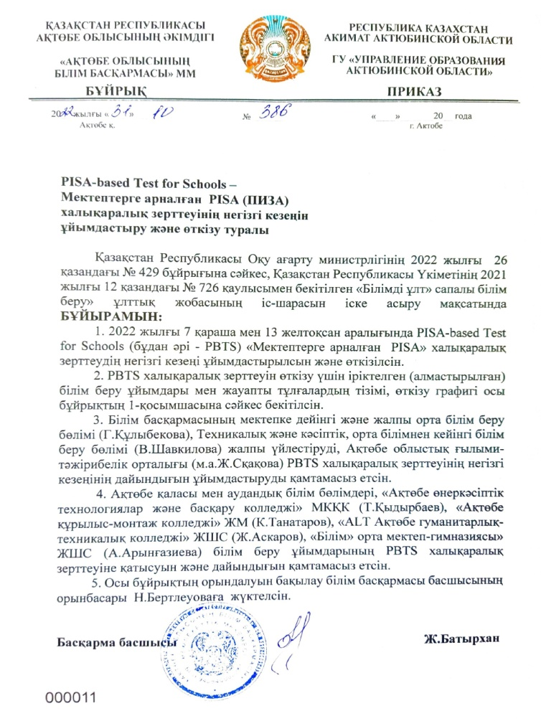
.

2022 жылғы 7 қараша мен 13 желтоқсан аралығында PISA – based Test for Schools «Мектептерге арналған PISA» халықаралық зерттеудің негізгі кезеңі ұйымдастыру және өткізу жөніндегі
31 қазан 2022 жылғы №386 бұйрық

PISA –ға оқушылардың кесте (2 –қосымша) бойынша 15 жас 3 ай – 16 жас 2 ай (2006, 2007 ж.т.) аралығындағы оқушылардың қатысуын қадағалау 9 «А» класс жетекшісі Н.Есенова, 9 «Б» класс жетекшісі Р.Тынысқалиева, 9 «В» класс жетекшісі А.Оразбаева, 10 «А» класс жетекшісі Ф.Нажимова, 10 «Ә» класс жетекшісі Ж.Махамбетова, 10 «Б» класс жетекшісі А.Бекниязова, 11 «А» класс жетекшісі Т.Елеусизова, 11 «Ә» класс жетекшісі Р.Қуандықова.
«Мектепке арналған –PISA» халықаралық зерделеуге 307 кабинетке бекітілген негізгі оқушылар тізімі

 | ФИО обучающегося | № п\п | Язык обучения | Класс \ курс | Литер | Пол | Месяц рождения (MM) | Год рождения (ГГГГ)
1 | АБАШОВА САЛТАНАТ БАҒДАТҚЫЗЫ | 0001 | каз | 10 | Б | ж | 03 | 2007
2 | АБИЛОВ ЕРНУР АЛТЫНБЕКОВИЧ | 0002 | каз | 10 | А | м | 11 | 2006
3 | АКПАМБЕТОВ АЛИ | 0005 | каз | 10 | Б | м | 03 | 2007
4 | АРМАНҰЛЫ ӘНУАР | 0010 | каз | 10 | А | м | 03 | 2007
5 | АТАШЕВА АРАЙЛЫМ ЖАРАСҚЫЗЫ | 0011 | каз | 10 | А | ж | 07 | 2007
6 | БАҚБЕРГЕНОВ ШӘМСУДИН БАҚЫТҰЛЫ | 0012 | каз | 10 | Б | м | 09 | 2006
7 | БЕК АРМАТ БЕКҰЛЫ | 0014 | каз | 11 | А | м | 11 | 2006
8 | БЕРКІМБАЕВ ДӘУЛЕТКЕРЕЙ АЛМАСҰЛЫ | 0016 | каз | 10 | А | м | 03 | 2007
9 | ДАРЖАНОВ ЖАНТОРЕ ЖУМАГАЛЕЕВИЧ | 0019 | каз | 10 | Б | м | 09 | 2006
10 | ЕДГЕНОВ НҰРҚАНАТ ІЛИЯСҰЛЫ | 0022 | каз | 9 | В | м | 05 | 2007
11 | ЕМБЕРГЕНОВ ӘЛИ ЕРБАҚЫТҰЛЫ | 0024 | каз | 10 | Ә | м | 06 | 2007
12 | ЕСЕНҚҰЛОВ АЯНАТ ЕРҚУАТҰЛЫ | 0025 | каз | 9 | В | м | 06 | 2007
13 | ӘЛИХАН ПЕРИЗАТ ЕРЛАНҚЫЗЫ | 0026 | каз | 9 | В | ж | 06 | 2007
14 | ӘЛІБЕКОВА АЙЗАТ МҰРАТБЕКҚЫЗЫ | 0027 | каз | 10 | Б | ж | 04 | 2007
15 | ЖАЙБЕРЕГЕНОВА ӘСЕМ ИСАТАЙҚЫЗЫ | 0028 | каз | 10 | Ә | ж | 06 | 2007
16 | ЖАНМҰХАНБЕТҚЫЗЫ ДАНАЖАН | 0030 | каз | 10 | Б | ж | 11 | 2006
17 | ЖАСҰЛАНҰЛЫ САЯТ | 0031 | каз | 11 | А | м | 11 | 2006
18 | ЖОЛДЫМҰРАТ МЕРУЕРТ АЙМҰРАТҚЫЗЫ | 0033 | каз | 10 | Ә | ж | 08 | 2007
19 | ЖУЛОМАНОВ ДАУЛЕТ БАУРЖАНОВИЧ | 0034 | каз | 10 | Б | м | 10 | 2006
20 | ЗИНЕКЕНОВ ДАМИР ЖУМАТАЕВИЧ | 0038 | каз | 10 | Ә | м | 09 | 2006
21 | ІДІРЕС ІЛИЯС АМАНЖОЛҰЛЫ | 0040 | каз | 10 | Ә | м | 01 | 2007
22 | КУТТЫБАЕВ АЛИХАН НУРЖАНОВИЧ | 0045 | каз | 9 | А | м | 05 | 2007
23 | ҚАБЫЛБЕК АЗАМАТ АЙБОЛАТҰЛЫ | 0047 | каз | 10 | Ә | м | 01 | 2007
24 | ҚАЙРОЛЛА КӘМИЛӘ МОЛДАҒАЛИҚЫЗЫ | 0048 | каз | 11 | А | ж | 09 | 2006
25 | ҚОБЛАНДИНА ТОҒЖАН АМАНДЫҚҚЫЗЫ | 0051 | каз | 10 | Б | ж | 04 | 2007

 | ФИО обучающегося | № п\п | Язык обучения | Класс\курс | Литер | Пол | Месяц рождения (MM) | Год рождения (ГГГГ)
26 | ҚҰЛЫНТАЕВА ӘЙГЕРІМ ЕМБЕРГЕНҚЫЗЫ | 0053 | каз | 10 | А | ж | 02 | 2007
27 | ҚҰРМАНБАЕВА ДАНА ҒАБДОЛЛАҚЫЗЫ | 0054 | каз | 10 | Б | ж | 04 | 2007
28 | ҚҰРМАНОВ НҰРМҰХАММАД ҚАНИБАЙҰЛЫ | 0055 | каз | 11 | Ә | м | 09 | 2006
29 | ҚЫЛЫШБАЕВА НАРГИЗ ЕРБОЛҚЫЗЫ | 0056 | каз | 10 | Б | ж | 03 | 2007
30 | МАНАСОВ ӘЛІБИ ӘСЕТҰЛЫ | 0057 | каз | 10 | А | м | 12 | 2006
31 | МАТАЕВ ДАНИЯЛ БУЛАТОВИЧ | 0058 | каз | 9 | Б | м | 07 | 2007
32 | МИРАМБЕКҰЛЫ МАДИЯР | 0060 | каз | 10 | А | м | 03 | 2007
33 | МУКАНБЕТЖАН АЙБАР ЕРЖАНОВИЧ | 0062 | каз | 10 | Б | м | 07 | 2007
34 | МҰРАТОВА ЗЕЙНЕП СЕРІКҚЫЗЫ | 0063 | каз | 11 | Ә | ж | 10 | 2006
35 | МҰРЗАҒАЛИЕВ САНЖАР ЕРЖАНҰЛЫ | 0064 | каз | 10 | А | м | 08 | 2007
36 | МҰХТАРҚЫЗЫ АЙЫМ | 0066 | каз | 10 | Б | ж | 12 | 2006
37 | МЫРЗАБЕК АРУЖАН ЕСЕНТҮГЕЛҚЫЗЫ | 0067 | каз | 11 | А | ж | 10 | 2006
38 | НӘДІРХАНОВА ӘСЕМ ҚАЙРАТҚЫЗЫ | 0069 | каз | 10 | Б | ж | 06 | 2007
39 | НЫСАНБЕК СӘНДІ НЫСАНБЕКҚЫЗЫ | 0071 | каз | 10 | Б | ж | 05 | 2007
40 | ОРАЗҒАЛИ АЛИБЕК ЕРКІНҰЛЫ | 0073 | каз | 10 | А | м | 12 | 2006
41 | ОРЫНБАСАР БАҒДАН ДӘУРЕНҰЛЫ | 0074 | каз | 10 | А | м | 06 | 2007
42 | ОРЫНТАЙ АЯНА ЖАҚСЫБЕКҚЫЗЫ | 0075 | каз | 10 | Б | ж | 07 | 2007
43 | РИМОВА АЙЫМ АЛМАЗҚЫЗЫ | 0078 | каз | 11 | Ә | ж | 09 | 2006
44 | САУРБАЕВА САБИРА ТЫНЫШТЫКОВНА | 0081 | каз | 10 | Б | ж | 10 | 2006
45 | СЕРДИЛДА АБЫЛҚАЙЫР САМАТҰЛЫ | 0083 | каз | 10 | Ә | м | 03 | 2007
46 | СӘРСЕНБАЙ НҰРАЙ ЕРБОЛҚЫЗЫ | 0084 | каз | 10 | Ә | ж | 05 | 2007
47 | ТАНИРБЕРГЕНОВ РАУАН КСЕНХАНОВИЧ | 0086 | каз | 9 | А | м | 08 | 2007
48 | ТӨЛЕПБЕРГЕН ДАНИЯР ЖАНАТАЙҰЛЫ | 0088 | каз | 10 | Ә | м | 01 | 2007
49 | ТУЛЕГЕНОВА АЙЫМЖАН НУРЛАНОВНА | 0089 | каз | 10 | Ә | ж | 07 | 2007
50 | ШАУЕНОВА ЖАНЭЛЬ ҚАСҚЫРБАЙҚЫЗЫ | 0090 | каз | 10 | А | ж | 11 | 2006

TIMSS – 2023 халықаралық зерттеулерінің негізгі кезеңін 24 сәуір айында №10 ЖББОМ ұйымдастырырылды
Қазақстан Республикасында білім беруді дамытудың 2022 -2026 жылдарға арналған тұжырымдамасын іске асыру шеңберінде «Ақпараттық – талдау орталығы» АҚ (бұдан әрі – Орталық) Қазақстанның TIMSS - 2023 Халықаралық математика және жаратылыстану білім сапасы зерттеуінің және компьютелік сауаттылық зерттеуінің негізгі кезеңдеріне пән мұғалімдер дайындық бойынша бірқатар іс-шараларды ұйымдастырылсын.
№ 10 ЖББОМ TIMSS-2023 негізгі зерттеу 2023 жылдың 24 сәуірінде өткізілді.
Зерттеулерге қатысушылар:
«TIMSS 2023» төмендегі кесте бойынша 4 «Б», 4 «Д» 8 «А», 8 «Б» сынып оқушылары зерттеуге қатысады, сауалнамаға 4-сынып оқушыларының ата-аналары, мектеп директоры, орынбасарлары және 4 және 8-сынып пән мұғалімдері қатыстырылды.

Сынып литері | Оқыту тілі | Оқушы саны | Ерекшелік коды | Математика пән мұғалімдерінің аты-жөні  (4 және 8 сыныптар) | Жаратылыстану пән мұғалімдерінің аты-жөні  (4 сынып)
4 Б | қазақша | 26 |  | Калиева Мариям Махановна | Калиева Мариям Махановна
4 Д | қазақша | 25 | Русланқызы Іңжу (инклюзив) | Амантаева Гүлжанат Мұхтарқызы | Амантаева Гүлжанат Мұхтарқызы
8 А | қазақша | 23 |  | Орынбасарова Замира Талгатовна | Н.Есенова, А.Нұрғалиева, Ж.Тәштілеу, Ә.Ақмади
8 Б | қазақша | 24 |  | Утешова Гульмира Рашидовна | Н.Бимырза , А.Нұрғалиева, Ж.Тәштілеу, Ж.Махамбетова

Қазақстан Республикасы Оқу ағарту министрлігінің «Ахмет Байтұрсынұлы атындағы «Талдау» ұлттық зерттеулер және білімді бағалау орталығы» АҚ-ның 06.02.2023 жылғы №15-5-08-30/816 16.03.2023 жылғы №15-5-08-30/187 хаттары негізінде жұмыс жүргізілді

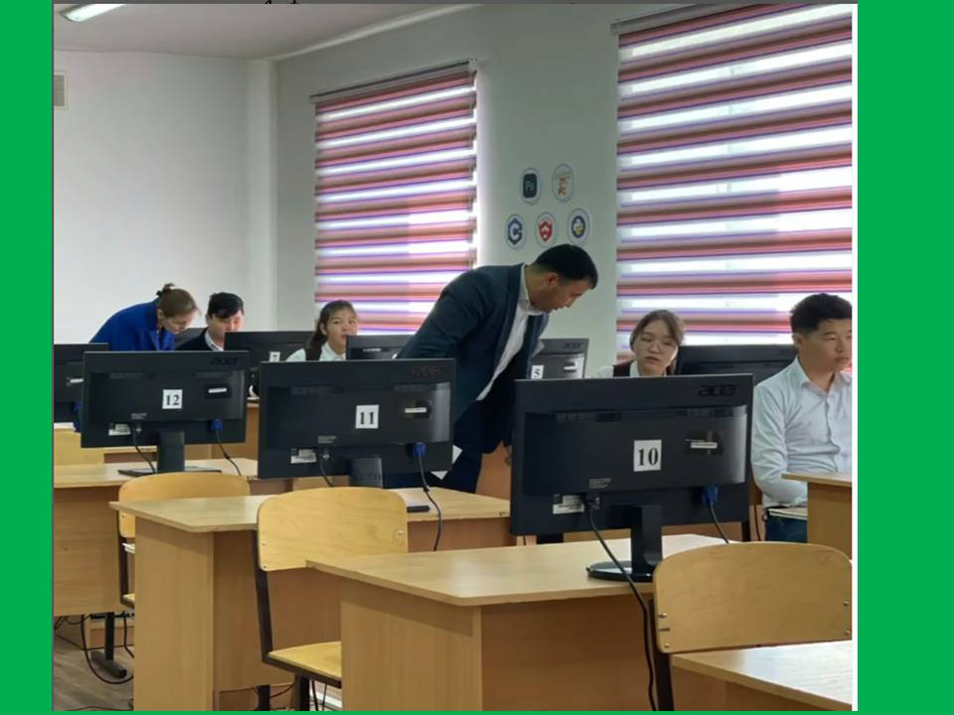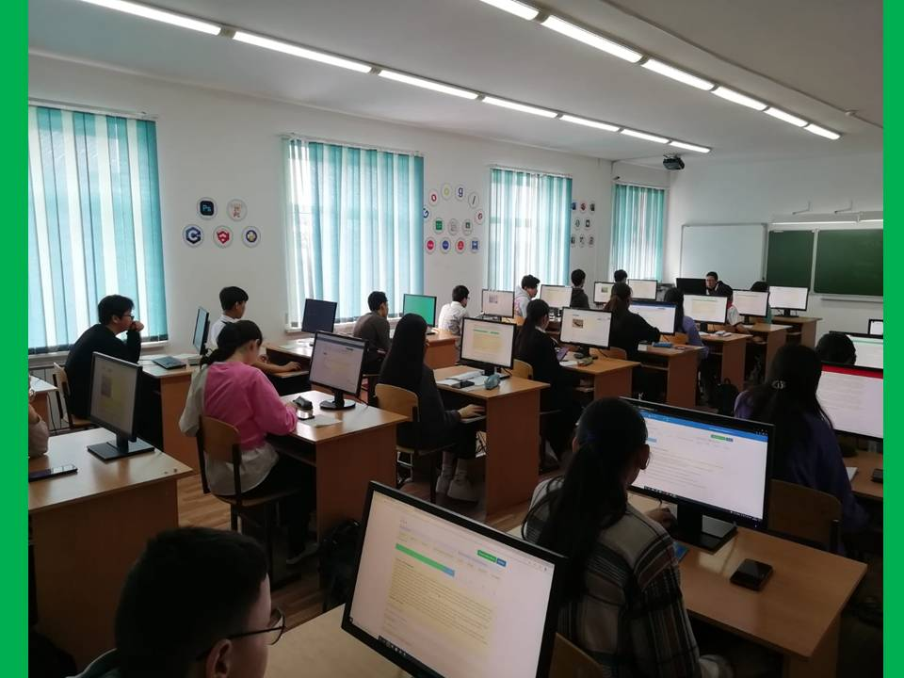

№ 10 ЖББОМ «Kунделік» электронды журналды жүргізу туралы талдау
№ 10 ЖББОМ «Kунделік» электронды журналы 2016 жылдың 1 қыркүйек айынан бастап жүргізіліп келеді. Электронды журнал бойынша жауапты оқу ісі жөніндегі орынбасары және информатика пәнінің мұғалімі Иргалиев Ержан Уразгалиевич. Электрондық журналға пән мұғалімдер оқушылар мен ата-аналар толығымен тіркелді, кунделікке сабақ кестесі оқу жылының аяғына дейін енгізілді. Барлық пән мұғалімдерге, оқушылар мен ат-аналарға жеке пайдаланушы аты (логин) мен құпия сөзі (пароль) берілді. Пән мұғалімдер информатика кабинетінде электронды күнделікке тақырып, баға, үй тапсырмаларын толтырады, жалпы мектепте оқу кабинеттерінде компьютер толығымен жеткілікті, бірақ интернет желісі жүргізілмеген. Интернет желісі мектеп бойынша барлық оқу кабинеттеріне интернет желісі жүргізілген.
Осы аталған кабинеттерде пән мұғалімдері күнделікті сабақтың бағасын қойып отырады. Күнделік бойынша пән мұғалімдер электронды журналды қалай толтыру бойынша түсіндірмелі жұмыстар жүргізілді.
2022-2023 оқу жылы бойынша күнделік оқу жылдың басыннан жүргізіліп келеді, қазіргі таңда сабақ кестесі, тақырыптар мен үй тапсырмалары толығымен енгзілді, кунделікке қойылған баға мен тақырыптарды оқушылар мен ата-аналар kundelik.kz сайты арқылы көре алады. Сонымен қатар пән мұғалімдер ұялы телефонға интернет желісінен «Кунделік» қосымшасын көшіріп алып, сол арқылы тек бағасын енгізе алады.
Кунделік рейтингісін olap.kundelik.kz сайты арқылы соңғы апта бойынша мониторинг жүргізілді: №10 ЖББОМ

Тоқсан/жартыжылдық және жылға «ЕСП», денешынықтыру пәнінен босатылған туралы анықтамасы бар оқушыға «БОС» белгісі қойылды;
Пән мұғалімдер «Ж» белгісін толық қойылды. /125 бұйрық 16 тармақ/;
Қорытындылар бөлімінде «Жыл» бағанға ұсынылған бағаны қоямыз және «Қорытындылар» бағанға бағалар қайталанып қойылды. /272 бұйрық 27 тармақ/;
ТЖБ болған күнге журналға жұмыс түрін «ҚБ/Ж» таңдалған;
БЖБ, ТЖБ тапсырмаған оқушыларға журналға "УА/А" (уақытша аттестатталмады) қойылады /125 бұйрық 23 тармақ/;

Тақырып сағат санын бойынша барлығы КТП сәйкес жүргізілді. (мысалы: 2 сағат аптасына * 36 апта =72 тақырып болуы керек, 1 сынып 35 апта), біріктіліген тақырыптарға 2 сағат деп көрсетіп кетеміз /2021 жылғы 27 шiлдедегі № 368 бұйрық/;
Мерекелік күндер: 25 қазан, 16-17 желтоқсан, 8 наурыз, 1 мамыр, 7 мамыр, 9 мамыр;
Үй тапсырмасының уақыт көлемін тексерілді. /182 бұйрық/;
Оқу жылының ортасында келген оқушыға І тоқсаннан бастап тебельдегі бағасын журналға «мұғалім қолмен толтырады» бағанға тек бағасы қойылды, жартыжылдық бойынша бағаланатын пәндерде міндетті түрде БЖБ балы қойылады;
КЕТКЕН оқушыларды тізімнен шығарылды.
Бағалар толық шыққасын табельді қағазға шығарамыз /125 бұйрық 32,34 тармақ/, содан кейін НОБД ға график бойынша әр оқушыға жылдық бағаларын енгізді класс жетекшілері, 9,11 кл емтихан аяқталғасын шығарады;
ҚББ бөлімінде факультативтер, үйірмелермен секцияларға 1ж/ж, 2 ж/ж және жыл деген бағандарға «ЕСП» белгісі қойылды;
1 класс бағаланбайды, «ЕСП» да қойылмайды /125 бұйрық 7 тармақ/;
- Кundelik.kz инстаграмм сілтемесі ->https://www.instagram.com/p/CdaD4EUKB1p/
- 125 бұйрық сілтемесі -> https://adilet.zan.kz/kaz/docs/V080005191_
- Класс бойынша үлгерімді тексеру сілтемесі -> https://schools.kundelik.kz/reports/default.aspx?school=1000002195380&report=progress-groups&year=2021&group=1855697293351852469&endYear=True
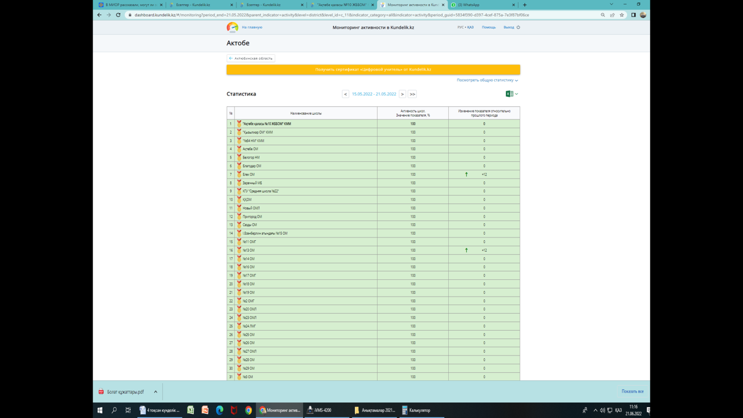

Тақырыптарды біріктіріп оқытуға рұқсат етілмейді. Төртінші тоқсанда бір аптаның тақырыптарын оқыту бойынша қосымша хабарланады.

Күнделік бойынша пән мұғалімдер электрондық журналды қалай толтыру бойынша түсіндірмелі жұмыстар жүргізілді. ІІІ тоқсан бойынша күнделік оқу жылдың басыннан жүргізіліп келеді, қазіргі таңда сабақ кестесі, тақырыптар мен үй тапсырмалары толығымен енгзілді, кунделікке қойылған баға мен тақырыптарды оқушылар мен ата-аналар kundelik.kz сайты арқылы көре алады. Сонымен қатар пән мұғалімдер ұялы телефонға интернет желісінен «Күнделік» қосымшасын көшіріп алып, сол арқылы тек ФБ енгізе алады.

Білім сапасы ІV тоқсанда 2-11 класс арасындағы оқушы саны 1184, үздік -212, екпінді – 423; орташа – 549. Сапа -53,6%.
Оқу жылының соңғы аптасы бойынша (22.05.2022 - 31.05.2022) kundelik.kz бойынша қала мектептері арасындағы статистика көрсеткіші.
Күнделік рейтингісін мамыр айы бойынша olap.kundelik.kz сайты арқылы соңғы апта бойынша мониторинг жүргізілді.

Ұлттық білімділік деректер қорын толтыру (НОБД)
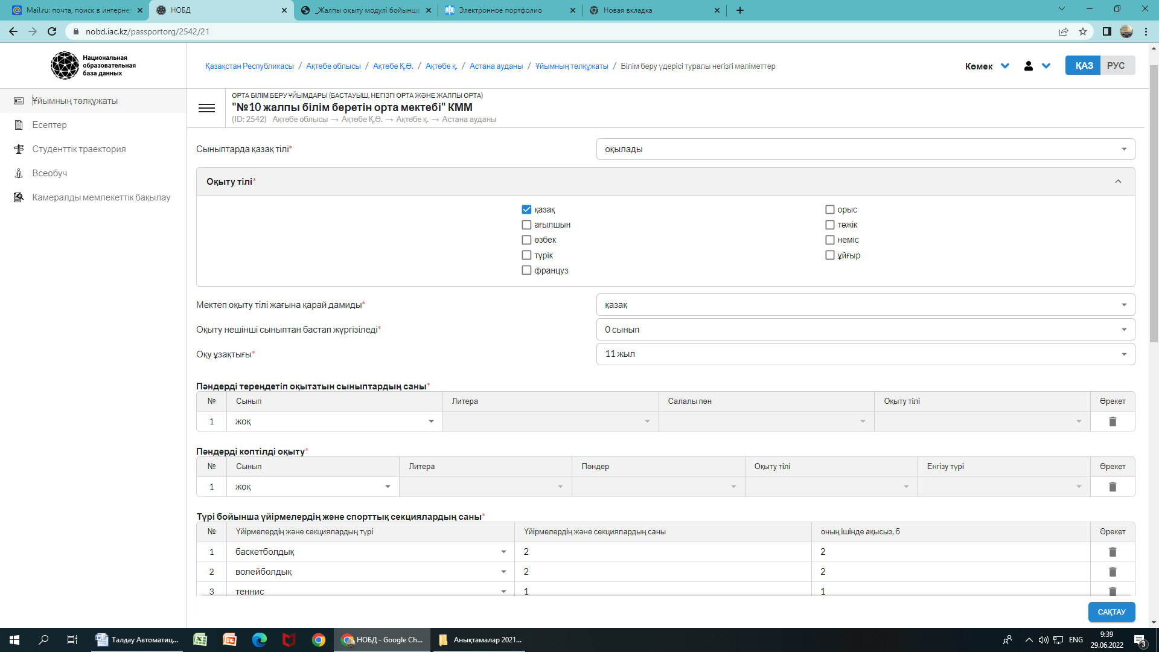

Мектеп ақпараттық технологиямен заманауи мультимедиялық құрал жабдықтармен толық қамтылған. Мектеп бойынша барлығы 143 компьютер жұмыс жасайды. Оның ішінде 12 компьютер мектеп әкімшілігі, 31 компьютер пән мұғалімдері оқу процесінде, 100 компьютер оқушылар пайдаланатын. Барлығы да жұмыс жасап тұр.
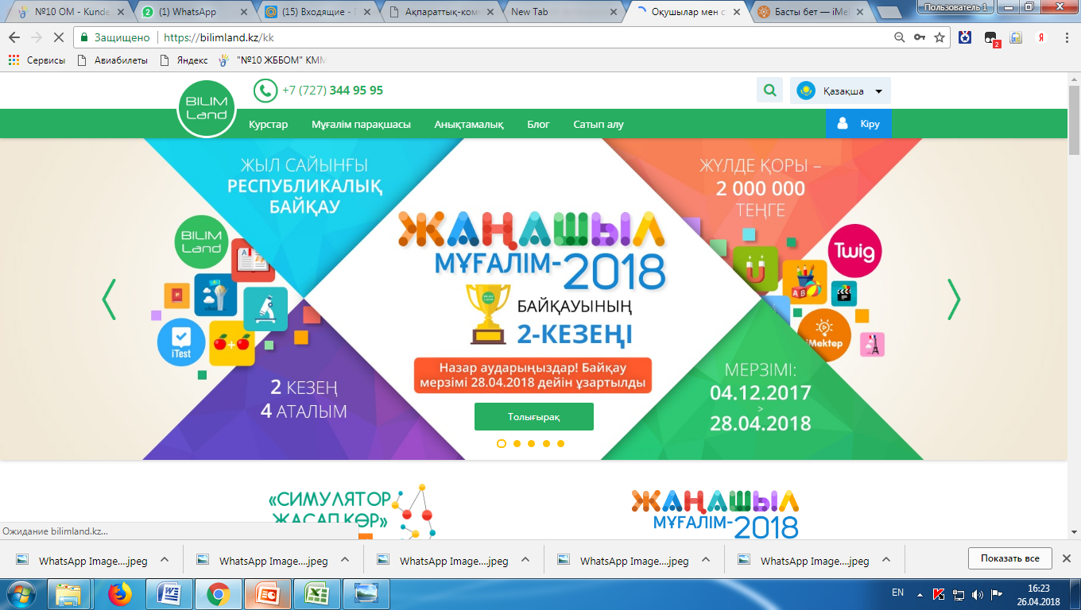
Мектеп кітапханасында оқушылармен мұғалімдерге арналған оқырман залымен қатар медиатека залы 18 компьютер мен интернет жүйесіне қосылған.

- Ұлттық білімділік деректер қорын толтыру (НОБД);
- Қашықтан интернет олимпиада қатысу(КИО);
- Қала, облыс және республика көлемінде өткізіліп жатқан онлайн режиміндегі сабақтар мен іс- шараларға қатысым;
- Мектеп мұғалімдерінің облыс көлемінде онлайн режиміндегі сабақтарын өткізу;
- ОЖСБ, ҰБТ-ға дайындық онлайн тест тапсыру;
- Kundelik.kz электрондық журналға тақырып, баға, үй тапсырмалары уақытылы қойылып отырады;
- Онлайн сабақтар, семинарлар өткізіледі.

www.bilimland.kz, www.itest.kz, www.imektep.kz, www.twig-bilim.kz
осы сайттармен пән мұғалімдері сабақ барысында пайдаланылады

Мектеп сайты: mektep10-aktobe.edu.kz
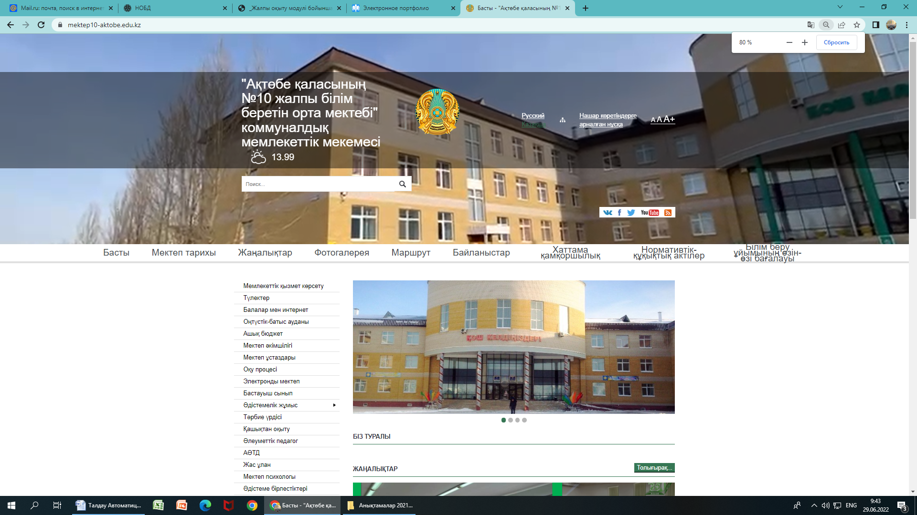

МЕКТЕПТІҢ YOUTUBE КАНАЛЫ

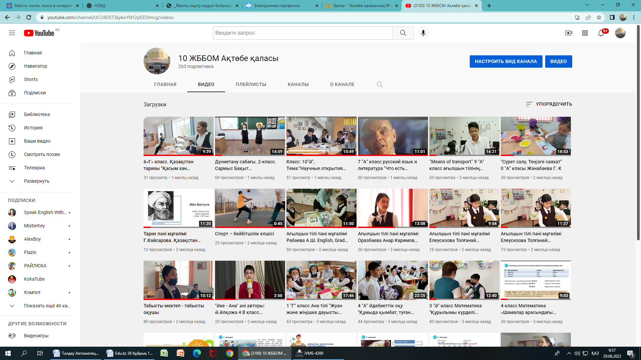

Мектептің youtube каналының атауы: «10 ЖББОМ Ақтөбе қаласы», 2020 жылы канал ашылып, қазіргі таңда видео сабақтар саны 135 ға жуық.
Сілтемесі: https://www.youtube.com/channel/UCU4DET3kj4wYNY2pEEOImcg/videos.

ИНТЕРНЕТКЕ ҚОСЫЛУ ТУРАЛЫ МӘЛІМЕТ

Интернет желісі мектеп бойынша 3 коммутатор кондырылып, әр оқу кабинеттеріне интернет желісі таратылды, қазіргі таңда 2 интернет нүктесі орналасқан. Интернет жылдамдығы 100 Мбит/с.

БЕЙНЕБАҚЫЛАУ КАМЕРАЛАРЫНЫҢ БАР БОЛУЫ

1 қабатта ішкі бейне
бақылау камерасы – 30;

Сыртқы бейне
бақылау камерасы – 14;

2 қабатта ішкі бейне
бақылау камерасы – 30;

Сыртқы бейне
бақылау камерасы – 1;

3 қабатта ішкі бейне
бақылау камерасы – 21;

Мамыр айында мектепке жаңа 96 бейне бақылау камералары қондыру жұмыстары жүргізілді.

Ішкі камералар: - 81 шт

DS-I202(C) Купольная IP-видеокамера с ИК-подсветкой до 30 м
• Разрешение 2 Мп
• ИК-подсветка до 30 м
• IP67, IK10
• 3D DNR, DWDR

Сыртқы камералар: - 15 шт

DS-I450 Цилиндрическая IP-видеокамера с EXIR-подсветкой до 30м
- Разрешение 4Мп
- EXIR-подсветка до 30 м
- IP67

Видео регистратор: - 3 шт
- Сақтау уақыты – 30 күн;

Источник бесперебойного питания - 1 шт.
- ИБП SVC PTS-1KL-LCD Артикул: vt056968 Бренд: SVC

МЕКТЕПТЕГІ ПӘНДІК КАБИНЕТТЕР ТУРАЛЫ МӘЛІМЕТ

Мектеп ақпараттық технологиямен заманауи мультимедиялық құрал жабдықтармен толық қамтылған. Мектеп бойынша барлығы 172 компьютер жұмыс жасайды. Оның ішінде 12 компьютер мектеп әкімшілігімен мұғалімдер пайдаланатын, 111 компьютер оқушылар пайдаланатын. Барлығы да жұмыс жасап тұр.
Мектеп кітапханасында оқушылармен мұғалімдерге арналған оқырман залымен қатар медиатека залы 18 компьютер мен интернет жүйесіне қосылған.
Физика, биология, химия кабинеттері интерактивті тақтамен, лобараториялық жабдықтармен толық қамтамасыз етілген. Сонымен қатар 1- өзін- өзі тану, 1- кембридж, 1- информатика кабинетінде, №310 кабинет, №113 кабинет, №302 кабинет, барлығы 9 интерактивті тақта бар. Қосымша 3 видио проектор жиналмалы экранымен мектепішілік іс- шаралар мен сабақ барысында қолдануға берілді. №307 информатика кабинеті осы оқу жылында барлық 24+1 компьютер интернет жүйесіне қосылды. Соның негізінде жыл бойы төмендегідей жұмыстар уақытында, сапалы түрде жүргізіліп отырды:

2022-2023 ОҚУ ЖЫЛЫНҢ №10 ЖББОМ КОМПЬЮТЕРЛЕНДІРУ ЖӘНЕ АҚПАРАТТАНДЫРУ БОЙЫНША МӘЛІМЕТТЕР
Мектеп 2013 жылы ақпан айында ашылды, мектепке берілген компьютерлер төмендегі кестеде көрсетілген.
2013 жыл | 85 компьютер | Компьютер Logycom комплект | Мектеп
2013 жыл | 3 компьютер (интер. Тақтамен, физика, биология, кембридж каб) келді | Компьютер Logycom комплект | Қалалық білім бөлімі
2016 жыл | 15 компьютер | Компьютер НР комплект | Дина гипермаркеті
14.01.2018 жыл | 14 компьютер | Компьютер НР комплект | Қалалық білім бөлімі «ИП Алжанова»
14.09.2018 жыл | 17 компьютер | Компьютер Lenovo комплект | Қалалық білім бөлімі
05.12.2018 жыл | 30 компьютер | Компьютер Aser комплект | Қалалық білім бөлімі «Фирма Казинтерсервис»
23.08.2018 жыл | 4 компьютер (интер. тақтамен) келді | Компьютер Lenovo комплект | Қалалық білім бөлімі
04.09.2019 жыл | 5 ноутбук | Ноутбук НР комплект | Қалалық білім бөлімі
06.05.2020 жыл | 35 компьютер | Компьютер HP комплект | Қалалық білім бөлімі
04.11.2020 жыл | 10 ноутбук | Dell ноутбук | Қалалық білім бөлімі
23.02.2021 жыл | 30 ноутбук | HP ноутбук | Қалалық білім бөлімі
Барлығы: 203 компьютер + 45 ноутбук
82 компьютер мектеп баланстан шығарылды.

Мектепте интернет желісі бар, «Қазақтелеком» АҚ келісім шарт жасалынды, интернет жылдамдығы -50 Мбит/с.
2021-2022 оқу жылында 48 класскомплект, оқушы саны 1255, жалпы компьютер саны 248, 1 компьютерді оқушы санына бөлгенде 5 оқушыдан келеді.
Мектеп мұғалімдерімен білім алушылары оқу процесінде қолданатын платформалар:
- Мектеп сайты үшінші домендік атауы берілген - mektep10-aktobe.edu.kz
- Электронды журнал күнделік жүйесі – kundelik.kz
- ҰБДҚ (НОБД) базасы – nobd.iac.kz
- Оқу процесінде қолданатын платформа - onlinemektep.org
- Тесттер сайты – tester.kz
- Мектеп инстаграм парақшасы - aktobe10mektep
- Мұғалімдер электронды портфолиосы - akt.eportfolio.kz
- Мектептің ютуб каналы - 10 ЖББОМ Ақтөбе қаласы
Сонымен қатар мектептің оқу кабинеттерінде барлығында интернет желісі жүргізілген.

№10 ЖББОМ берілген интерактивті тақта туралы мәлімет
№ | Алынған жылы | Интерактивті тақта | Кабинеттер
1 | 2013 жылы | 116 каб | Химия
2 | 2013 жылы | 205 каб | Өзін-өзі тану
3 | 2013 жылы | 209 каб | Физика
4 | 2013 жылы | 211 каб | Биология
5 | 2013 жылы | 216 каб | Математика
6 | 2013 жылы | 307 каб | Мультимедия
7 | 2013 жылы | 301 каб | Бастауыш класс
8 | 2017 жылы | 113 каб | АӘ жД
9 | 2017 жылы | 311 каб  207 каб | Тарих
10 | 2018 жылы |  | Бастауыш класс
11 | 2018 жылы | 208 каб | Бастауыш класс
12 | 2018 жылы | 214 каб | Ағылшын тілі
13 | 2018 жылы | 308 каб | Математика
Барлығы: 13 интерактивті тақта

№10 ЖББОМ берілген проектор +проекционный экран туралы мәлімет
 | Алынған жылы | Проектор +проекционный экран | Кабинеттер
1 | 2014 жылы | 108 каб Проектор + проекционный экран | Метод кабинет
2 | 2019 жылы | 215 каб Проектор + проекционный экран | IT кабинеті
Барлығы: 2 проектор + проекционный экран

№10 ЖББОМ видео көрсеткіш туралы мәлімет
 | Алынған жылы | Видео камера | Баланс
1 | 2013 жылы | 31 видео камера | Мектеп баланста
2 | 2017 жылы | 8 видео камера | Мектеп баланста
Барлығы: 39

№10 ЖББОМ жабдықталған кабинеттер туралы мәлімет
 | Алынған жылы |  | Кабинеттер | Кабинеттер саны
1  2 | 2013 жылы | 210 каб  211 каб | Физика,  Биология. | 2
3  4 | 2013 жылы | 212 каб  213 каб | Орыс тілі  Ағылшын тілі  лингофон кабинеттері | 2
5 | 2013 жылы | 214 каб | Ағылшын тілі кабинеті (бастауыш класс) | 1
6/7 | 2013 жылы | 307 /307каб | Мультимедия, информатика кабинеті | 2
8 | 2013 жылы | Кітапхана | медиатека | 1
9 | 2014 жылы | 216 каб | Математика кабинеті | 1
10 | 2014 жылы | 205 каб | Өзін-өзі тану кабинеті | 1
11 | 2016 жылы | 304 каб | Бастауыш класс | 1
12 | 2019 жылы | 215 каб | IT, Робототехника кабинеті | 1
Барлығы: 12 жабдықталған кабинеттер

Мектептің ҰБДҚ (НОБД) базасында компьютерлер туралы
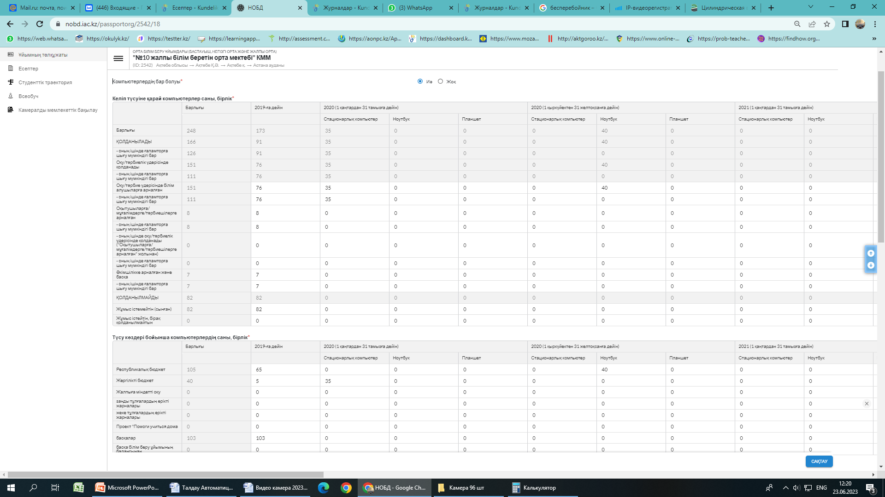
№ 10 жалпы білім беретін орта мектеп кітапханасының
2022-2023 оқу жылындағы жұмысының есебі

Мектеп кітапханасы оқу процесін әдебиетпен және ақпаратпен қамтамасыз ететін білім беру ұйымдарының маңызды құрылымдық бөлімшесі, сондай-ақ білімді, рухани және интеллектуалды қатынасты, мәдениетті тарту орталығы болып табылады.
І. Кітапхана туралы анықтама
Кітапхана үшінші қабатта орналасқан.
Кітапхана көлемі-208,43м.кв
Кітапхана кітапханашының жұмыс орнынан басқа, оқырмандарға арналған абонемент, оқу залы, интернет қосылған 18 компьютермен жабдықталған медиатека.
Оқулықтар қорын сақтайтын кітап қоймасы бар. Жарықтандыру санитарлық-гигиеналық талаптарға сәйкес.
Кітапхана жұмысын 1 адам атқарады.
Кітапхана меңгерушісі – Исмагамбетова Венера Қонысқызы
Кітапханада жайлылық сезіну үшін, жұмыс істеу үшін қолайлы психологиялық жағдай жасалған. Безендірілген тақырыптық көрмелер, керекті энциклопедиялар, анықтамалар, ғылыми- әйгілік, әдістемелік, көркем әдебиет, периодикалық баспалармен жабдықталған. Жинақты материал және тақырып бойынша папкаларға безендірілген.
Кітапхана ісінің бағыттары әртүрлі–
- кітап көрмелерін ұйымдастыру,
- кітапхана сабақтарын,
- тақырыптық дәрістер,
- кітап шолу,
- викториналар өткізу.
Кітапхана пән мұғалімдермен тығыз байланыста. Әр түрлі мектеп іс-шаралар өткізу барысында: олимпиада , ғылыми конференция , пән аптасы , ашық сабақ , семинар, педкеңес, әдістемелік отырыс, жан-жақты тәрбие жұмысы, сынып сағаты болсын керекті материал таңдаған кезде кітапханадан үнемі көмек алуға болады.
Сонымен қатар реферат, баяндама, шығарма, ғылыми жоба дайындаған кезінде да үнемі көмек алуға болады. Тәрбиелік жұмысының негізгі бағытында керекті әдебиет, газет және журнал мақалалар табуға жетекшілік етеді. Әрбір мектеп іс-шарасына қызығушылық танытып, тақырыптар бойынша көз тартатындай көркем безендірілген, терең мазмұнды ашық көлемді кітап көрмелері ұйымдастырылады және ұсынатын әдебиет тізімі құрастырылады. Қазақстан, Астана және басқа аймақтар тарихы, өлкетану, мәдениет, ғылым, өнер тақырыптарына арналған жинақталған және жүйелген ақпараттық материал өте мол және бай. Жыл сайын педагогикалық отырыста пән мұғалімдермен біріге отырып оқушыларды оқулықтармен қамтамасыз ету, кітап қорын сақтау туралы мәселе қарастырылады.
Үнемі әртүрлі педагогикалық жаңалықтар, жаңа басылымдырдың шығуын қадағалап, идеи, экперименттер, керекті қосымша ақпарат қарастырылып, сан түрлі анықтамалық материалдар мұғалімдерге көмек ретінде ұсынылады.
Ақпараттық-библиографиалық жұмысына ерекше көңіл бөлінеді. Қалалық басқа кітапханалармен тығыз байланыста.
Кітапхананың жұмыс уақыты – 5 жұмыс күн, сенбі, жексенбі – демалыс.
Мектеп директорымен бекітілген жоспар бойынша жұмыс істейді.
Кітапхананың негізгі міндеті – білімділік, ақпараттық, мәдениеттік.
Кітапхананың негізгі жұмыс бағыттары:
- Оқу және тәрбиелік процестерін барлық формалармен, әдіс - тәсілдермен кітапханалық, ақпараттық - библиографиалық қызметімен қамтамасыз ету;
- Кітап мәдениетіне баулу,оқу мәдениетін тәрбиелеу, кітапқа деген құрметі мен сүйіспеншілігін қалыптастыру;
- Әрбір оқырманның оқу жүйесін қалыптастыру, құмартып кітап оқуға, кітапхана тарту жұмысын ұйымдастыру, оқушылардың қызығушылығын танытып, білім негіздерін үйренуге, білімін ой-өрісін байытуға, ойлау қабілетін арттыруға көмектесу;
- Көркем кітап оқуға тарту жұмысын ұйымдастыру барысында қызмет көрсету ерекше қатынас құрамы және түрлі коммуникацияны әдістерімен пайдалану;
- Кітапханалық процестерін мен жаңа технологияларды автоматтандыру қызметінде оқырмандардың талап-тілектерін қанағаттандыру,ақпараттық, библиографиалық кызметін кеңейту;
ІІ.Қызмет мазмұны және ұйымдастырылуы.
Кітапхана күнделікті статистикалық есеп жүргізіп отырады. Бұл есеп кітапхана қорының қозғалысы мен оқырмандардың құрамын, санын айқындайды, кітап беру және библиографиялық жұмыстың мөлшерін айқындауға мүмкіндік береді.
Оқырмандар оқшауланған тобы:
5-9- сынып оқушылар саны –585, соның ішінде оқырмандар - 585 адам
10-11- сынып оқушылар саны –135, соның ішінде оқырманддар - 135 адам
Мұғалімдер саны – 96 соның ішінде оқырманддар - 96 адам
Басқа - 18 адам соның ішінде оқырманддар - 10 адам.
9-11 сыныптың кітапхана оқырмандары жоғарғы көңіл бөлуді талап етеді. Себебі олар кітапханаға сирек келеді, оның өзінде тек пән мұғалімдері тапсырма бергенде ғана. Өз талабы бойынша кітапхана келетін оқырмандар аз. Бұл күнде, ақпараттық технологиялар қарыштап дамыған заманда, оқушылардың кітапханаға келу ықыластарын, кітап оқуға тарту жұмысын жаңа басылымдар арқылы жаңартуға мүмкін. Сонымен қатар кітап қорын қазіргі классикалық және ғылыми-әйгілік әдебиетпен толықтырғаны жөн.
Мектеп кітапханасы маңызды, қызықты «Кітап – білім бұлағы» іс-шара ұйымдастыру барысында оқушылармен танымдық әңгімелер, мерейгер-жазушылар кітаптарына шолу өткізді, слайд- презентацияларды, видеороликтер тиімді пайдаланды. Бұл іс-шаралар оқырмандардың қоғамдық белсенділігін арттырып, кітап мәдениетіне баулиды.
Жасы үлкен оқырмандар көбінесе мектеп бағдарлама әдебиетіне және периодикалық басылымдарға көңіл бөледі, классикадан тыс әдебиетін аз оқиды.
Мұғалім-оқырмадарға ақпараттық минуталар, әдебиет шолулар, кітап көрмелері ұйымдастырылған.Оқырмандардың қызығып оқитын бағдарлама бойынша көркем, балалық, периодикалық әдебиеті. Өкінішке орай, жаңа басылымдардың саны аз болғандықтан, сұраныс та азайды. Педагогикалық қызметкерлері білім беру әдістемесіне, сабақ өткізу жаңа технологияларына қызығушылық танытады. Пән журналдар, тәлім - тәрбие беру жұмысына керекті журналдар көп сұраныста.
Кітапхананың ақпараттық-библиографиалық және анықтамалық жұмысы.
Кітапхананың электрондық, жүйелік каталогтармен қалыптасуы жалғасуда. Кітапхана жан-жақты тәрбие жұмысын мектеп педагогикалық ұжымымен біріге отырып, оқырмандардың творчестволық дербестігін қалыптастырады.
Жыл бойы оқырмандардан әртүрлі тапсырыс түседі. Көбінесе кітапхана керекті реферат, баяндама, шығарма, ғылыми жоба дайындық кезінде, жалпы мектепшілік іс-шаралар, сыныптан тыс жұмысы, педагогикалық кеңес, мектеп әдістемелік отырысын өткізуге керекті материал, анықтамалар ұсынады.
Ақпараттық-библиографиалық мәдениетін тәрбиелеу, кітапхана- библиографиялық сауаттылығын қалыптастыру үшін кітапханалық сабақтар, танымдық экскурсиялар өткізіледі. Кітапхана тіршілігімен, өз қызметімен таныстырады. Кітап қорын көрсетуге тақырыптық сөрелері, терең мазмұнды ашық көлемді кітап көрмелері безендіріледі.
Кітап қорын ұйымдастыру және сақтау
Р\с | Көрсеткіш | 2020-2021 | 2021-2022 | 2022-2023
1 | Жалпы кітап қоры | 30893 | 34682 | 27662
2 | Көркем әдебиет | 850 | 1062 | 1400
3 | Оқулық қоры | 30043 | 33620 | 26262
7 | Оқырмандар саны | 1260 | 1300 | 1500

Кітапхананың материалдық – техникалық базасы:
Полка-42
Оқырман залында үстелдер – 16
Орындықтар -24
Шкаф -4
Алфавиттік каталог – 1
Жүйелік каталог
Медиатека компьютер -18 интер желісіне қосылған
Біріктірілген 1 құрылғы принтер, сканер,
ксерокс апараты, түрлі түсті принетр , преплет
машинкасы жұмыс жасайды. Мектеп кітапханасы 3 қабатта орналасқан.

Қыркүйек айынан бастап кітапхананың жұмыс жоспары құрылды және мектеп директорымен келісіп бекітілді. Кітапхана қоры-27662, оның ішінде оқулық қоры- 26262.
2022-2023 оқу жылында «Оқулықтардың, оқу-әдістемелік кешендерінің, құралдарының және басқа да қосымша әдебиеттердің, оның ішінде электронды жеткізгіштегілерінің тізбесін бекіту туралы» Қазақстан Республикасы білім және ғылыми министрінің міндетін атқарушының 2013 жылғы 27 қыркүйектегі № 400 бұйрығына өзгерістер мен толықтырулар енгізу туралы бұйрық шықандығы айтылды. Мемлекеттік бағдарламаға сәйкес, мектеп оқушылары жергілікті бюджеттен (аудандық, қалалық) ақша бөліну арқылы жыл сайын кезең-кезеңімен сатып алу жолымен тегін оқулықтармен 100 пайыз қамтамасыз етіліп келеді.
Анықтама: (2020-2021 оқу жылы – 11 класс -100%, 2021-2022 оқу жылы – 1 кластарға -100%, 2022-2023 оқу жылы – 2 класс -100%,)
Ал, 2022-2023 оқу жылына:
- 2 сыныптарға арналған (2 сыныптың оқулығы барлығы 220 дана) оқулықтары алынды.
Оқулықтарға сұраныс беру Министрлік бекіткен бұйрығымен 2022-2023 оқу жылында пайдалануға рұқсат етілген оқу басылымдарының тізбесіне сәйкес жүргізіледі.
Оқулықтарға сұраныс беру, баспалармен келісім-шарт жасау, оқулықтарды тасымалдау қалалық білім бөлімдері тарапынан жүзеге асырылады.

2022-2023 оқу жылындағы әлеуметтік педагог бойынша жасалған
жұмыстардың талдауы

Әлеуметтік педагогтін жұмысының мақсаты:
-Оқушылардың тұрмыстық жағдайын және әлеуметтік ерекшеліктерін зерттеу; оқушылармен, олардың ата-аналарымен қылмысты болдырмау жөнінде алдын-ала жұмыс атқару.
М і н д е т т е р і :
-балалардың толық тұлғалық жетілуіне әрбір жас ерекшелік кезеңінде ат салысу;
-оқу-тәрбиесінде және қарым-қатынасында қиыншылығы бар оқушыларды әлеуметтік-педагогикалық көмекпен қамтамасыз ету;
-оқушының отбасылық тәрбие жағдайын анықтау;
-жағдайы төмен, аз қамтылған отбасыларына патронаждық көмек көрсету;
-баланың жеке дамуындағы ауыткуларын түзету және алдын алу;
Аз қамтылған, көп балалы, қамқорлыққа алынған және толық емес отбасы балаларының саны
1. Мықты жағы: 2022-2023 оқу жыл басында мектеп бойынша анықталған әлеуметтік жағдайы төмен оқушылардың құжаттары жинақталып, мектептің әлеуметтік құжаты жасақталды. №10 жалпы білім беретін орта мектебі бойынша жеңілдетілген санаттағы оқушылар саны-96. Пайыздық көрсеткіші 13%. Оның ішінде көп балалы отбасы балалар саны-12, толық емес отбасы балалар саны-9, аз қамтылған отбасы балалар саны-75, мүгедек-9. Аталған оқушылардың барлық құжаттары мемлекеттік қызмет көрсету заңына сай жинақталды. Класс жетекшілері комиссия мүшелерімен бірігіп тұрмыстық жағдайын зерттеді, зерттеу актілері бар. Жалдамалы пәтерде мектеп бойынша 71 оқушы тұрады. Берілген мекен жайда жалдамалы пәтерде аталған оқушылар тұратындары анықталды.
2022 жылдың тамыз айында ЖББ қорынан 2 991 120 теңге (екі миллион тоғыз жүз тоқсан бір мың жүз жиырма) қаражат бөлініп, жеңілдетілген санат бойынша 80 оқушыға әр балаға 37389 теңгеден (отыз жеті мың үш жүз сексен тоғыз)мектеп формасы мен оқу құралдарына қаражат бөлінді.
2022 жылдың тамыз, қыркүйек айларында «Балаларға мейірім сыйла» үндеуімен Республикалық «Мектепке жол» акциясы аясында мектебіміздің еріктілері мен ата-аналар демеушілігімен 250 000 теңге (екі жүз елу мың) көлемінде қаражат жиналып, көмекке мұқтаж 76 оқушыға мектеп формалары мен оқу құралдары берілді.
2022 жылдың қыркүйек айының 02-і күні мектепішілік бракеражды комиссиясының құрамымен таныстырылып, мақсат міндеттері қаралды.
Жыл бойы мектепішілік комиссия құрамы, мектеп асханасының жұмыс орнының тазалығын, ыдыс-аяқтардың сапасын, асхананың санитарлық-гигиеналық жағдайын, күнделікті астың ҚР ДСМ МСЭҚОДАҚБ-ның бекітілгендігін ас мәзіріне сай дайындалуын, тамақтың сапасын, нормаға сәйкестігін, азық-түліктердің талапқа сай сақталуы жайында жұмыс тексерілді.
Жеңілдетілген санаттағы оқушыларының тегін ыстық тамақпен қамтылуы.
1-11 класс оқушыларының арасынан тегін ыстық тамақ ішуге құқылы жеңілдетілген санатқа жататын оқушылар тізімі жинақталынып, тамақтануға байланысты кесте құрылып, стенд жасалынды.
«Тамақтану-оқушының көзімен» тақырыптарында анкеталық сұрақтар алынды, 23 ақпан күні 6 кластарға «Дұрыс тамақтану – денсаулық кепілі» тақырыбында дөңгелек үстел өтті. Мақсаты: Оқушылардың дұрыс тамақтану туралы білімдерін жүйелеу, кеңейту. Дұрыс тамақтана білу мәдениетін тәрбиелеу.Өз денсаулықтарына жауапкершілікпен қарауға үйрету.

Жекеленген санаттағы оқушылардың ыстық тамақпен қамтылудың 3 жылдық салыстырмалы көрсеткіші.
2020-2021 оқу жылы | 2021-2022 оқу жылы | 2022-2023 оқу жылы
0 (карантин) | 80 оқушы | 96 оқушы

Мектебімізде мүгедек 8 баланың тізімі жасалып, құжаттары жинақталды, ата-аналарымен, класс жетекшілерімен тығыз байланыста жұмыс жүргізілді. 09 қазан күні мүгедектер күніне орай «Қайырымдылық-жылы жүректен» шағын мерекелік шара ұйымдастырылды. Мақсаты: Мүгедектер, олардың түрлері, әлеуметтік жай-күйі туралы тану. Балалардың санасына мейірімділік, қайырымдылық ұғымдарын қалыптастыру. Шара соңында мүмкіндігі шектеулі 8 балаға сыйлық берілді.

Мүмкіндігі шектеулі балалардың саны бойынша 3 жылдық салыстырмалы көрсекіші
2020-2021 оқу жылы | 20121-2022 оқу жылы | 2022-2023 оқу жылы
8 бала | 9 бала | 8 бала

Оңтүстік батыс 1/2 мөлтек ауданы бойынша ата-ананың қамқорлығынсыз қалған 3 бала және патранаттағы тәрбиеде 1 бала бар. Оңтүстік Батыс1, Д.Хазірет 44 үйде тұратын Каракулова Көркем Серікқызы Ақтөбе техника-технологиялық колледжі 2 курс студенті (30.04.2023 жылы 18 жасқа толуына байланысты тізімнен шығарылды). Молдагулова 66/1 43 пәтерде тұратын Доспанбетов Мағжан « Айлин» балабақшасына барады. Батыс 2. 340 Б 49 пәтерде тұратын Бажирова Фатима №125 High school-да 10 класта оқиды. Патранаттық тәрбиедегі Молдагулова 58/2, 26 пәтерде тұратын Дерюгина Виктория «Құлагер» балабақшасына барады.
29 қазан күні «Мейірімі мол жандар» қамқоршылық күніне орай 5-7 кластарға дөңгелек үстел өтті. Мақсаты: Оқушылардың санасына мейірімділік, қайырымдылық ұғымдарын қалыптасыру, потранаттық тәрбиедегі балаларға, қамқорлықтағы балаларды ортаға бейімдеу, оқушыларды бауырмалдыққа баулу.
Ата-ананың қамқорлығынсыз қалған балалардың саны бойынша 3 жылдық салыстырмалы көрсекіші

2020-2021 оқу жылы | 2021-2022 оқу жылы | 2022-2023 оқу жылы
2 бала | 2 бала | 4 бала

Жаңа жыл қарсаңында «Сиқырлы сыйлық» атты акция ұйымдастырылып, мектеп еріктілері 96 балаға, балаларға сыйлық таратып, жаңа жылдық көңіл күй сыйлады. Сонымен қатар үйден оқытылатын 3 оқушыға аяз ата мен ақшақар үйлеріне барып, құттықтап, жаңа жылдық сыйлық сыйлады.
23 наурыз - 20 сәуір күні аралығында Рамазан айында «Жақсылық жасап жарысайық» акциясымен күн көрісі төмен 50 отбасы балаларына азық-түлікпен және де ақшалай (78 000 теңге) мектеп мұғалімдері демеушілігімен көмек көрсетілді.
Мектеп еріктілері «Аналар үйі» республикалық жобасының Ақтөбедегі филиалына сәбилерге қажетті заттар апарып барып қайтты.
Жыл бойы ата-аналармен тығыз байланыста жұмыс жүргізілді, «Сіз қандай ата-анасыз?», «Мектеп асханасына көңіліңіз тола ма?» тақырыбында сауалнамалар өткізілді.
Мектебіміз бойынша тұрмыс жағдайлары төмен отбасы балалары мен көп балалы отбасынан шыққан 10 оқушыға қала сыртындағы «Асем» жазғы демалыс лагеріне жолдама берілді. Олар: Аймахан Жансая 7«б» класс, Абдуғали Ықылас 6 «г» класс, Даулетова Жанель 5«в» класс, Зейнуллаев Нұржан 5 «в» класс, Тайқаров Сырлыбек 5 «г» класс, Ковалев Илья 5 «г»класс, Жолдығали Даниал 4 «в» класс, Нағашыбаев Бекназар 5 «а» класс, Бутей Аида 4 «б» класс, Шыңғыс Дәметкен 5 «б» класс оқушысы.
Қала сыртындағы жазғы легерь бойынша 3 жылдық салыстырмалы көрсекіші
2020-2021 оқу жылы | 2021-2022 оқу жылы | 2022-2023 оқу жылы
5 бала |  | 10 бала

2. Әлсіз жағы:
-жеңілдетілген санаттағы балалармен аз жұмыстын жұргізлуі;
-мектептегі іс-шараларға аз қатысуы;
-ата-аналардын жиналыстарына , ата-аналармен іс-шаралардын аз жүргізуі;
-аз қамтылған отбасы балаларынын, көп балалы отбасы, сәтсіз отбасы, жартылай отбасы балаларынын ата-аналарымен көп байланыста болмауы;
3. Ұсыныстары:
-әлдеде класс жетекшілерімен тығыз байланыста жұмыс жасау;
-оқушылармен тығыз байланыста болу;
-класс жетекшілермен бірігіп ,тығыз байланыста болу;
-әлдеде қадағалаусыз қалдырмай, ата-аналармен байланыста болу;
-іс-шараларға қатысып,класс жетекшілермен байланыста болуы;
-ата-аналармен әлдеде осы жұмысты жаңғырту;
-әр баланын үйіне рейд ұйымдастыру,ата-аналар мен тығыз байланыста болу;

2022-2023 оқу жылындағы әлеуметтік педагогтың 3 жылдық салыстырмалы көресткіші

Жекеленген санаттағы оқушылардың ыстық тамақпен қамтылудың 3 жылдық салыстырмалы көрсеткіші

2020-2021 оқу жылы | 2021-2022 оқу жылы | 2022-2023 оқу жылы
0 | 80 оқушы | 96 оқушы

Мүмкіндігі шектеулі балалардың саны бойынша 3 жылдық салыстырмалы көрсекіші
2020-2021 оқу жылы | 2021-2022 оқу жылы | 2022-2023 оқу жылы
8 бала | 9 бала | 8 бала

Ата-ананың қамқорлығынсыз қалған балалардың саны бойынша 3 жылдық салыстырмалы көрсекіші
2020-2021 оқу жылы | 2021-2022 оқу жылы | 2022-2023 оқу жылы
2 бала | 1 бала | 3 бала

Қала сыртындағы жазғы легерь бойынша 3 жылдық салыстырмалы көрсекіші
2020-2021 оқу жылы | 2021-2022 оқу жылы | 2022-2023 оқу жылы
5 бала | 0 | 10 бала
2022-2023 оқу жылында салыстырмалы түрде жүргізілген психологиялық жұмстар статистикасы
№ | жылдар | Бала саны | Диагностика | Түзету- дамыту | Кеңес беру | Сенім телефоны | Сенім жәшігі
1 | 2020-2021 | 1158 | 15 | 12 | 7 | 3 | 0
2 | 2021-2022 | 1235 | 41 | 16 | 21 | 2 | 0
3 | 2022-2023 | 1395 | 63 | 29 | 93 | 3 | 0
Мониторингі :

Тәуекел топ диаграммасы 5 топ бойынша:

2022-2023 оқу жылының 1, 5, 10 класс оқушыларының мектепке психологиялық дайындығын, оқуға деген көзқарастарын зерттеу жұмысының қорытындысы:
1 кластар
№ | Класс | Оқушы саны | Өте жақсы | Жақсы | Орташа | Төмен
 | 1 «А» |  | 9 | 10 | 10 | 0
 | 1 «Ә» |  | 7 | 8 | 13 | 0
 | 1 «Б» |  | 8 | 11 | 11 | 0
 | 1 «В» |  | 5 | 9 | 14 | 0
 | 1 «Г» |  | 4 | 10 | 14 | 0
 | 1 «Д» |  | 6 | 10 | 10 | 0
 | 1 «Е» |  | 5 | 10 | 10 | 0
 | Барлығы: | 193 | 44-23% | 68-34% | 85-43% | 0
Барлығы: 193 Өте жақсы-44-23% Жақсы-68-34% Орташа-85-43% Төмен-0
5 кластар
№ | Класс | Оқушы саны | Қалыпты. Бейімделуі жоғары | Бейімделуі төмен. Қарым-қатынасы орташа, мазасыздану бар.
 | 5 «А» | 26 | 26 | 0
 | 5 «Ә» | 27 | 27 | 0
 | 5 «Б» | 26 | 26 | 0
 | 5 «В» | 27 | 27 | 0
 | 5 «Г» | 26 | 26 | 0
 | Барлығы: | 132 | 132-100% | 0
Барлығы: 132 Бейімделуі жақсы-132-100% Бейімделуі төмен. Қарым-қатынасы орташа, мазасыздану бар – 0
10 кластар
№ | Класс | Оқушы саны | Қалыпты. Бейімделуі жоғары | Бейімделуі төмен. Қарым-қатынасы орташа, мазасыздану бар.
 | 10 «А» | 30 | 30 | 0
 | 10 «Ә» | 30 | 30 | 0
 | 10 «Б» | 29 | 29 | 0
 | Барлығы: | 89 | 89-100% | 0
Барлығы: 89 Бейімделуі жоғары-89-100% Бейімделуі төмен. Қарым-қатынасы орташа, мазасыздану бар.-0
Қорытынды: Оқушылардың үрдісіндегі танымдық процестерінде физиологиялық тұрғыдан алып қарағандағы психологиялық зерттеулермен байланысты ауытқушылықтар байқалған жоқ.
1,5,10 класс оқушылар арасында бейімделу деңгейінен өте алмай отырған оқушы жоқ.
Оқушылары мен аутодеструктивті мінез-құлықты анықтауға жүргізілгенпсихологиялық әдістеме қорытындысы бойынша өткізілген мобильді топ отырысы өтті. «Басса-Дарки»-545 (6-11класс), «Зунг»-253 (6-7 класс), «Гудман»-125 (5 класс ), «Дасс-21»-292 (8-11 класс).«Дасс-21» диагностикасы бойынша бақылау тобы болып анықталды: Анықталған оқушылар тізімі.

№ | Аты-жөні | депрессия | үрей | күйзеліс | Класс
 | Құдайбергенов Данияр Айбекұлы | өте күшті | өте күшті | күшті | 8 А
 | Рахмет Мерей Жүсіпқызы | қалыпты | күшті | орташа | 8 Б
 | Науметова Аружан Аманжолқызы | күшті | өте күшті | орташа | 8 В
 | Кабидоллаева Аида Жомартовна | жеңіл | өте күшті | күшті | 9 Б
 | Мұхамбедина Арухан Айбарқызы | қалыпты | жеңіл | орташа | 10 А
 | Нысанбек Сәнді Нысанбекқызы | орташа | орташа | жеңіл | 10 Б
 | Нагиева Ажар | күшті | өте күшті | орташа | 9 Б
 | Қабылбек Азамат Айболатұлы | жеңіл | өте күшті | күшті | 10 Ә
 | Бекеева Ақалтын Арғынқызы | қалыпты | жеңіл | орташа | 10 Б
 | Орынтай Аяна Жақсыбекқызы | күшті | өте күшті | орташа | 10 Б
 | Сүйесова Мадина | күшті | өте күшті | орташа | 11 А

Анықталған оқушылар бақылау тобына еңгізілді.

2022-2023 оқу жылында салыстырмалы түрде жүргізілген психологиялық жұмстар статистикасы
№ | жылдар | Бала саны | Диагностика | Түзету- дамыту | Кеңес беру | Сенім телефоны | Сенім жәшігі
1 | 2020-2021 | 1158 | 15 | 12 | 7 | 3 | 0
2 | 2021-2022 | 1235 | 41 | 16 | 21 | 4 | 0
3 | 2022-2023 | 1395 | 63 | 29 | 93 | 3 | 0

